## 红黑树特征

红黑树是每个节点都带有颜色属性的二叉查找树，颜色或红色或黑色。 在[二叉查找树](https://baike.baidu.com/item/%E4%BA%8C%E5%8F%89%E6%9F%A5%E6%89%BE%E6%A0%91/7077965" \t "https://baike.baidu.com/item/%E7%BA%A2%E9%BB%91%E6%A0%91/_blank)强制一般要求以外，对于任何有效的红黑树我们增加了如下的额外要求:

性质1. 节点是红色或黑色

性质2. 根节点是黑色 (非根节点，默认红色)

性质3.所有叶子都是黑色。（叶子是NUIL节点）

性质4. 每个红色节点的两个子节点都是黑色。（从每个叶子到根的所有路径上不能有两个连续的红色节点）

性质5. 从任一节点到其每个叶子的所有路径都包含相同数目的黑色节点

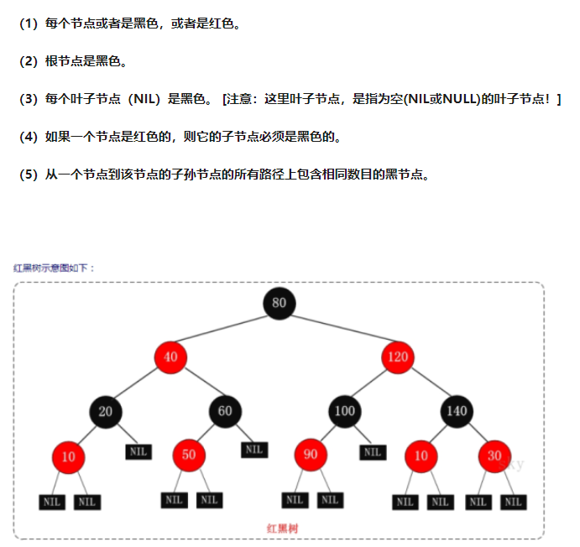

# TreeMap

## Entry

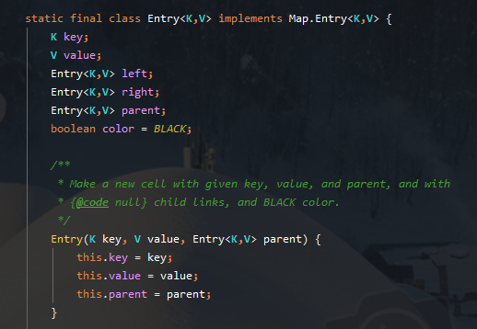

## Put

### put第一个元素

Entry<**K,V**> t = root**;**if (t == null) { // 根节点为空  
 compare(key**,** key)**;** // type (and possibly null) check  
  
 root = new Entry<>(key**,** value**,** null)**;** // 创建根节点 赋值给root  
 size = **1;** //size=1  
 modCount++**;** return null**;**}

## 最终结果

